Congresul Autorităților Locale din Moldova
str. Columna 106A, Chisinau, Republica Moldova (secretariat)
t. 22-35-09, fax 22-35-29, mob. 079588547, info@calm.md, www.calm.md

Buletin Informativ 16 - 22 Decembrie 2013

CUPRINS

ȘEDINȚA DE TOTALIZARE A CONSILIULUI DE ADMINISTRARE CALM!…………………………………..…………………2

PRIMARII REACȚIONEAZĂ: PLAFONAREA TAXELOR LOCALE, REGRES ÎN CALEA AUTONOMIEI ȘI DESCENTRALIZĂRII!.............................................................................................................................3

TAXELE LOCALE, PRIMARII ȘI DEZIDERATUL DESCENTRALIZĂRII………………………………………………………….…..5

RECEPȚIA LUCRĂRILOR DE REABILITARE A SISTEMULUI DE APROVIZIONARE CU APĂ ÎN SATUL SĂNĂTĂUCA, RAIONUL FLOREȘTI……………………………………………………………………………………………………..…….9

DRUM COMUNAL, CONSTRUIT DUPĂ 16 ANI DE AŞTEPTARE………………………………………………………………..10

MINISTRUL MEDIULUI GHEORGHE ȘALARU A AVUT O ÎNTREVEDERE CU REPREZENTANȚII BĂNCII EUROPENE DE INVESTIȚII………………………………………………………………..……………………………………………….……11

LA NISPORENI A FOST CONTRUIT UN POLIGON PENTRU DEȘEURILE MENAJERE SOLIDE…………..…………13

FERMIERII DIN RAIONUL CAHUL VOR BENEFICIA DE UN NOU SISTEM DE IRIGARE…………………….………..14

SOLUȚII TEHNOLOGICE ȘI DE PROIECTARE ÎN DOMENIUL APROVIZIONĂRII CU APĂ ȘI CANALIZARE (AAC)……………………………………………………………………………………………………………………………………….…………….15

SISTEM DE CANALIZARE EUROPEAN, PE BANI EUROPENI……………………………………………………….……………16

CIMIŞLIA VA BENEFICIA DE UN GRANT DE 120.000 DE DOLARI……………………………………………………………..17

ÎN RAIONUL LEOVA VOR FI CONSTRUITE 16 CENTRALE TERMICE PE BIOMASĂ………………………………..…..18

AUDIERI PUBLICE PE TEMA PROGRAMELOR REGIONALE SECTORIALE ÎN DOMENIILE MANAGEMENTUL DEȘEURILOR SOLIDE ȘI EFICIENȚA ENERGETICĂ A CLĂDIRILOR PUBLICE…………………………………………….…20

AUTORITĂȚILE PUBLICE LOCALE (APL) DIN REGIUNEA DE DEZVOLTARE CENTRU (RDC) S-AU ÎNTRUNIT LA IALOVENI, PENTRU A SE INFORMA ȘI A PUNE ÎN DISCUȚIE PROGRAMELE REGIONALE……………………………………………………………………………………………………………………………………..…….21
.
ÎN ANUL 2014 COLABORAREA MOLDO-POLONĂ ÎN DEZVOLTAREA REGIONALĂ VA AVEA CONTINUITATE………………………………………………………………………………………………………………………………………22
ALEGERILE EUROPENE DIN 2014 SE CONCENTREAZĂ ASUPRA NIVELULUI LOCAL…………………………………23

ȘEDINȚA DE TOTALIZARE A CONSILIULUI DE ADMINISTRARE CALM!

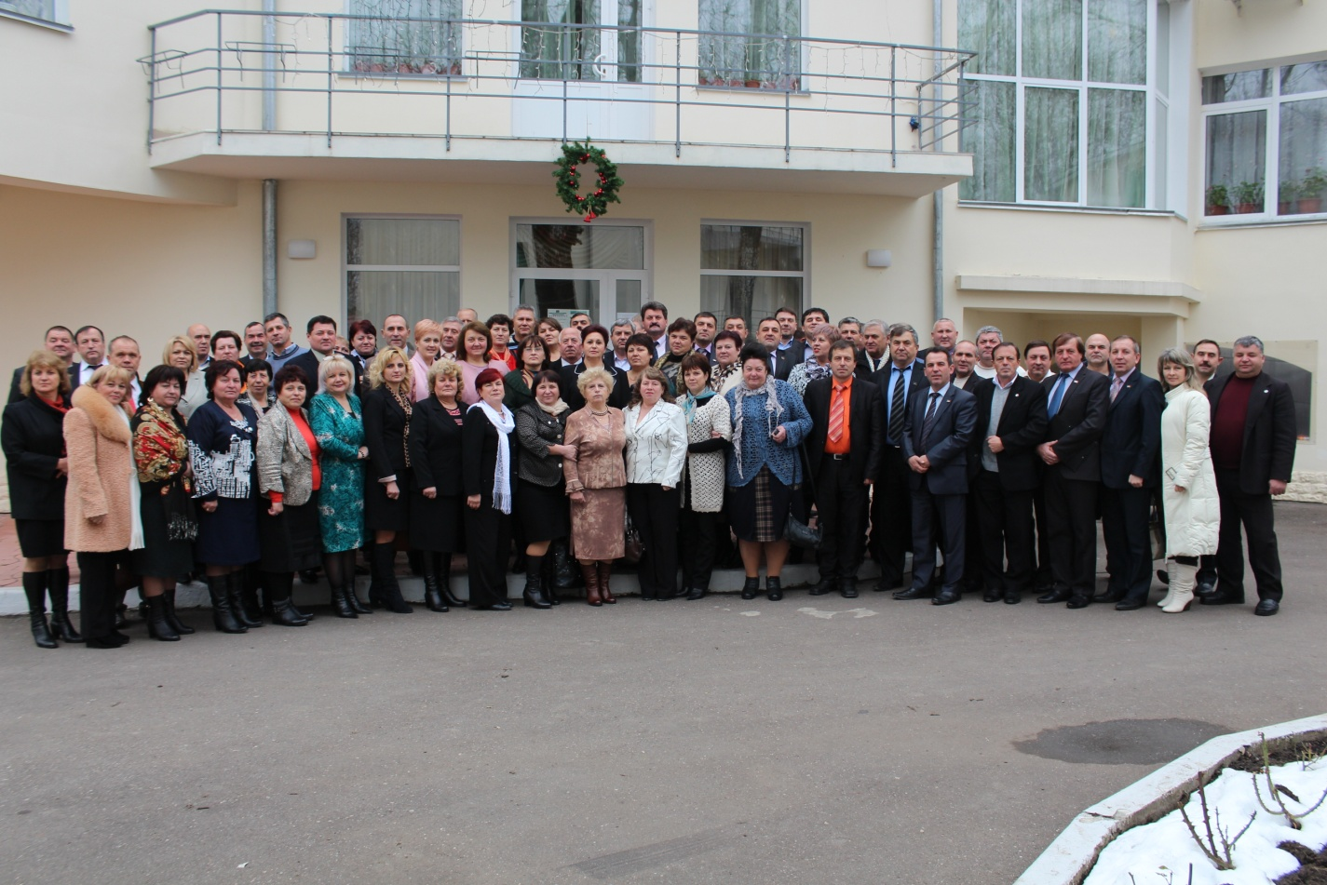

La 19-20 decembrie 2013 peste 100 primari au participat la ședința Consiliul de Administrare a Congresului Autorităţilor Locale din Moldova (CALM). De asemenea la şedinţă au participat în calitate de invitaţi membrii Parlamentului şi Guvernului Republicii Moldova, reprezentanți ai donatorilor şi ambasadelor. Obiectivul întrunirii a fost totalizarea activității CALM în 2013, evidenţierea realizărilor cheie, precum şi determinarea domeniilor prioritare de activitate pentru 2014.

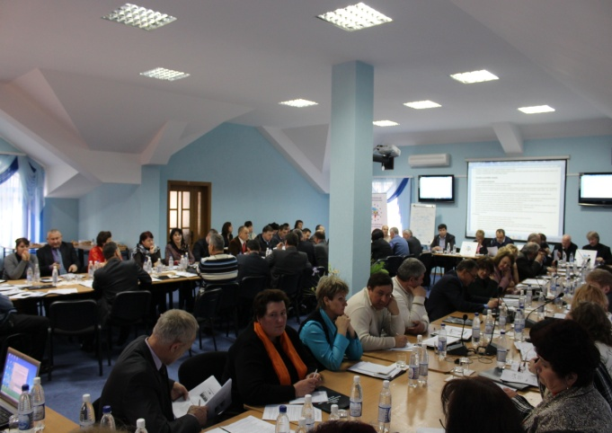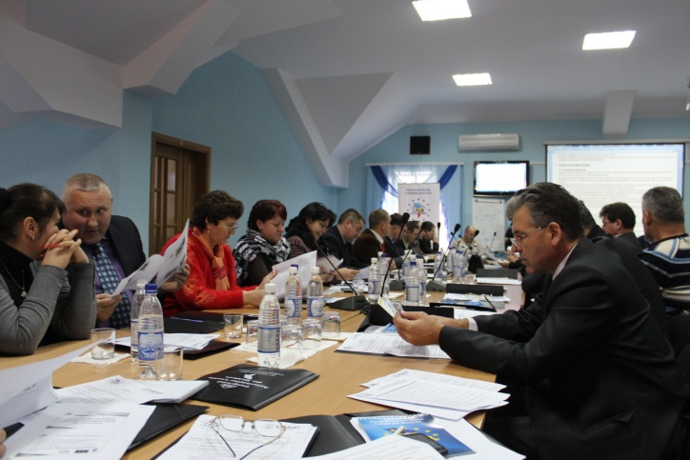

Ședința Consiliul de Administrare CALM a început cu prezentarea raportului de activitate pentru 2013 de către directorul executiv al CALM, Dl. Viorel Furdui. Raportul cuprinde realizările CALM în 2013 pe diverse direcţii de activitate, proiecte implementate, activitatea de avizare, participarea permanentă în lucrările comisiilor speciale a Parlamentului, grupurilor de lucru a Guvernului, activităţi purtate de CALM pe plan internaţional, activităţile reţelei femeilor CALM, fiind menţionată în special activitatea de lobare şi promovare a reformei de descentralizare fiscală atât la nivel local cât şi internaţional în diverse structuri Europene unde CALM este membru. Raportul la fel cuprinde și recomandări de îmbunătățire a activității CALM îndeosebi un domeniu care încă mai necesită eforturi suplimentare este comunicarea pe verticală și orizontală a organizației ce presupune crearea unei platforme unice pentru eficientizarea procesului. Consiliul de Administrare a aprobat Raportul de activitate subliniind că 2013 a fost pentru CALM un an de muncă asiduă soldată cu succese enorme.

Un moment deosebit al ședinței l-a constituit decorarea a patru primari, membri CALM, cu ordinul Sf. Gheorghe acordat de către Mitropolia Chișinăului și a întregii Moldove pentru participarea la conflictul armat de pe Nistru din 1992.

În cadrul sesiunii Consiliului de Administrare CALM dedicată informării, discuţiilor şi interacţiunii cu reprezentanţii Autorităților Centrale, ambasadelor şi comunității donatorilor au fost scoase în evidență cele mai importante probleme cu care se confruntă Autoritățile Publice Locale legate de educaţie, protecţia socială, mediu, drumuri şi infrastructură, apă şi canalizare, gestionarea deşeurilor, dezvoltare regională, cooperare transfrontalieră România – Republica Moldova – Ucraina, etc. Reprezentanţii partenerilor de dezvoltare au reiterat importanța suportului autorităților locale din Moldova în vederea îmbunătățirii serviciilor prestate de aceștia și dezvoltării comunităților pe care le conduc. Această sesiune a constituit o platformă pentru identificarea domeniilor prioritare de activitate pentru CALM în 2014.

Serviciul comunicare si relaţii cu publicul al CALM:
tel. 0(22) 22-35-09, tel/fax. 0(22) 22-35-29, 0(22) 21-32-35, e-mail: info@calm.md.

www.calm.md

PRIMARII REACȚIONEAZĂ: PLAFONAREA TAXELOR LOCALE, REGRES ÎN CALEA AUTONOMIEI ȘI DESCENTRALIZĂRII!

Plafonarea maximă a taxelor locale, propusă de unii deputați în timpul discuțiilor asupra Politicii bugetar-fiscale pentru anul 2014, este o inițiativă inadmisibilă și încă o lovitură adusă autonomiei locale. Este reacția majorității primarilor, care au fost consultați de Congresul Autorităților Locale(CALM) privind repercursiunile unei astfel de decizii asupra activității lor. Edilii solicită, în regim de urgență, inițierea unor dezbateri publice și a unor negocieri cu guvernarea centrală, pentru a-și expune punctul de vedere. Totodată, aceștia declară că vor informa structurile europene despre pericolul pe care-l reprezintă adoptarea acestui amendament pentru consolidarea unei autonomii locale palpabile.
În context, edilii, care reprezintă toate raioanele țării, spun că plafonarea taxelor locale, cu regrest, poate fi consideră încă o acțiune negativă in șirul altor măsuri de de constrângere, limitare și presiune asupra primarilor. În loc să fie creat un fundal pozitiv pentru activitatea APL, în situația în care implementarea Legii Finanțelor Locale și așa a fost amânată, această decizie va înrăutăți și mai mult situația economică precară din comunități. Pe lângă gravele probleme cu care se confruntă primarii în așa domenii ca achizițiile publice, finanțele locale, personal, competențe, controale, se va adăuga încă una. Astfel de mesaje au parvenit pe adresa CALM din diferite regiuni ale țării, în special din raioanele Fălești, Ungheni, Glodeni, Briceni, Leova, Strășeni, Cahul, Sângerei, Calărași etc.
”Sigur ca nu suntem de acord cu astfel de modificari, ce fel de autonomie locală vom mai avea în așa caz ? Declarații unora că APL stabilesc taxe mari și insuportabile sunt simple insinuări și nu corespund adevărului. Regula nu trebuie începută de la plafonarea taxelor locale și nu trebuie să-I prezentăm pe edilii locali ca pe niște monștri. E în interesul nostru să menținem relații corecte cu agenții economici, astfel încât aceștia să fie interesați să activeze în localitatea noastră. Cine vinde vaca care dă lapte? E un nonsens!”
”Autoritățile locale sunt cele mai interesate în atragerea de investiții, deschiderea locurilor de muncă și ca mediul de afaceri sa vină în localitățile respective și să se simtă confortabil. Sunt niște lucruri foarte clare și evidente. De aceea, în majoritatea covârșitoare a autorităților locale, deciziile privind taxele locale sunt adoptate ținându-se cont de posibilitățile antreprenorilor și în colaborare cu ei”.
”Trebuie organizată o masă rotundă, la care să fie invitați reprezentanți ai mediului de afaceri și ai guvernării centrale, iar edilii să explice de ce nu e bine ca acest amendament să fie votat. Plafonarea taxelor locale reprezintă o piedică serioasă pentru dezvoltarea comunităților, mai ales în condițiile de austeritate în care suntem impuși să activăm”.

”La aprobarea bugetului local se ia în considerație, la partea de venituri, și acumularea taxelor locale.Dacăse mărește acest compartiment, suntem obligați să mărim și noi taxele locale. Dar suntem conștienți că nu trebuie să suprimăm agenții economici. Se ia în considerație amplasarea, capacitatea fiecărui agent. Legea nu trebuie să fie modificată. E timpul să ne gândim și la bugetele locale”
”Taxele locale sunt aplicate reieşind din posibilităţile financiare ale agenţilor economici, în baza unui Regulament aprobat de către Consiliul local, iar pentru întreprinderile noi deschise sunt oferite reduceri de până la 50% în primul an de activitate. În ultimii trei ani, taxele locale pe teritoriul primăriei Glodeni nu au fost majorate. În ceea ce priveşte plafonarea taxelor, suntem de părerea că ar fi o limitare în drepturi şi ar acţiona negativ asupra formării bugetului local”.
”Afirmația că APL ar presa agenții economici nu este argumentată. Daca undeva au avut loc astfel de presiuni, în foarte scurt timp autoritățile s-au reorientat, deoarece aceasta s-ar putea solda cu închiderea activității agentului economic.APL nu pot admite așa ceva !”
”Părerea mea este că se încearcă să se demonstreze că autorităţile centrale sunt atente faţă de antreprenorii din ţară în ajunul alegerilor parlamentare. Prin aceste acţiuni este accentuată aprecierea APL ca incapabilă de a stabili taxele în baza unei analize economice. Insuficienţa de oxigen în procesul de administrare devine din ce în ce mai mare, e timpul de acţionat”.
”Noi singuri avem grija ca sa nu intrecem masura, fiindcă bățul are 2 capete. Dacă faci exces de zel, atunci se inchid unele afaceri și pierzi mai mult”.
Primarii mai menționează că aprobarea plafonării taxelor locale va reprezenta încă un semnal negativ pentru partenerii europeni ai Republicii Moldova., asta în situația în care Uniunea Europeană așteaptă pași concreți în implementarea reformelor, inclusiv în ceea ce privește activitatea APL. Mesaje de neadmitere a adoptării plafonării maxime pentru taxele locale continuă să vină pe adresa CALM.
La rândul lor, reprezentanții Congresului Autorităților Locale (CALM), care reprezintă majoritatea covărșitoare a comunităților locale din țară, declară că acest pas vine în contradicție cu angajamentele asumate la Vilnius, prin care guvernarea s-a obligat să promoveze reforme reale, care vor conduce la înregistrarea unui oarecare progres. Lansarea unor astfel de inițiative, cum ar fi plafonarea taxei locale, limitează autonomia locala și accentuează tendințele de centralizare, fenomene absolut inadmisibile în filosofia Uniunii Europene, menționează Viorel FURDUI, director executiv CALM: ”CALM consideră astfel de inițiative totalmente inacceptabile, deoarece reprezintă un regres colosal în calea reformei descentralizării și consolidării autonomiei locale, precum și un semnal de neîncredere și dispreț total față de administrația publică locală. În multe din țările europene, autoritățile locale au chiar și dreptul de a stabili taxe locale noi, suplimentare la cele prevăzute de legislația națională, nu doar să stabilească mărimea acestora. Or, în privința Moldovei, Consiliul Europei în raportul său de monitorizare a democrației locale și regionale din primăvara anului 2012, tocmai remarcă lipsa libertății autorităților locale de a stabili taxe și lipsa autonomiei financiare. Înlăturarea plafoanelor maxime pentru taxele locale a fost apreciată ca o avansare considerabilă în domeniul consolidării autonomiei locale și reformei de descentralizare, iar acum o eventuală reintroducere ar însemna un semnal negativ și regres imens, un semn de inconsecvență și o pierdere a încrederii față de guvernarea centrală din partea autorităților locale”.
Totodată, CALM, în calitate de reprezentant al APL și promotor al intereselor acestora, este indignat de faptul că Proiectul legii privind Politica Fiscală pentru anul 2014 date nu a fost expediat către CALM pentru consultare, ceea ce reprezintă o încălcare flagrantă a legislației în vigoare. Asta, în timp ce obligaţia de consultare a autorităților locale și a asociațiilor lor reprezentative a fost consacrată atât în convenţii internaţionale, cât şi în legislaţia naţională a Republicii Moldova. Carta Europeană a Autonomiei Locale, ratificată de către Republica Moldova în 1997 și în vigoare din 1 februarie 1998, prevede la articolul 4, pct. 6, că colectivităţile locale trebuie să fie consultate în timp util şi de o manieră adecvată în cursul procesului de planificare şi de luare a deciziilor pentru toate chestiunile care le privesc direct. Referitor la resursele financiare ale colectivităţilor locale, art. 9, pct. 6, de asemenea, stipulează că autoritățile locale trebuie să fie informate și consultate asupra modalităţilor de atribuire a resurselor redistribuite ce le revin. Obligaţia de a consulta autorităţile locale şi structurile lor asociative este expres prevăzută şi de legislaţia Republicii Moldova:
• Legea cu privire la descentralizarea administrativă nr. 435-XVI din 28.12.2006 (art. 3,8, 16)
• Legea privind administraţia publică locală nr. 436-XVI din 28.12.2006: art. 6 și 81)
• Legea cu privire la finanţele publice locală nr. 397-XV din 16.10.2003 (art. 3)
CALM regretă foarte mult o astfel de situație și speră că factorii decizionali vor auzi vocea autorităților locale și vor renunța la inițiativa de plafonare maximă a taxelor locale.
CALM este cea mai reprezentativă și neafiliată politic organizație a comunităților locale din Republica Moldova, care întrunește majoritatea orașelor (municipii), satelor (comune) și raioanelor, în organele de conducere a căreia se regăsesc reprezentanții tuturor formațiunilor politice parlamentare și extraparlamentare. Obiectivul principal al CALM este de a promova drepturile și interesele generale ale APL, precum și o administrație publică locală modernă și eficientă, bazată pe principiile autonomiei locale și descentralizării.
Pentru mai multă informație, Vă rugăm să contactți serviciul relații publice și comunicare al CALM: tel. 0(22) 22-35-09, tel/fax. 0(22) 22-35-29, 0(22) 21-32-35, e-mail:info@calm.md

TAXELE LOCALE, PRIMARII ȘI DEZIDERATUL DESCENTRALIZĂRII
În dialog cu directorul executiv Victor Furdui și primarul Tatiana Țurcan.
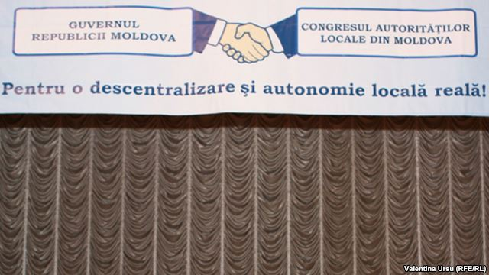
Primarii din cadrul Congresului Autorităţilor Locale din Republica Moldova s-au arătat îngrijoraţi de intenţia unor deputaţi de a plafona mărimea taxelor locale pe care le percep administraţiile de la agenţii economici, urmare a reclamaţiilor mai multor antreprenori că primarii abuzează de acest privelegiu. Pe de altă parte, edilii locali se plâng de constrângeri şi lipsă de încredere din partea autorităţilor centrale. Într-un interviu cu Viorel Furdui, directorul executiv al Congresului Autorităţilor Locale, organizaţie care reprezintă la moment peste două treimi dintre comunităţi, am insistat să aflu cât de importante sunt aceste taxe pentru visteriile locale:
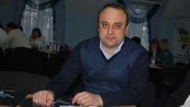
Viorel Furdui: „În prezent toată lumea cere de la Administraţia Publică Locală (APL) să îşi realizeze anumite atribuţii, promisiuni pe care le-a asumat în faţa cetăţenilor în cadrul alegerilor: să dezvolte infrastructura, să construiască drumuri, apă, canalizare etc. Respectiv, toate aceste lucruri necesită resurse financiare. Atunci când vorbim despre taxele locale... ele sigur că reprezintă acele venituri ale autorităţilor locale care în mare parte pot fi administrate de sine stătător, în conformitate cu propriile priorităţi. De fapt, aceste taxe sunt în mare parte singurele surse care sunt în competenţa deplină a autorităţilor locale.”
Europa Liberă: Dar aceste taxe vin în mare parte de la agenţii economici...
Viorel Furdui: „Sigur, taxele sunt pentru toată lumea care desfăşoară o activitate economică. Până în prezent taxele locale în mare parte nu constituiau o sumă destul de semnificativă în bugetele locale. Însă aceasta în mare parte se datorează sistemului actual de finanţe locale care ştim că este unul foarte centralizat, practic totul este orientat spre anumite direcţii care nu sunt decise de autorităţile locale. În mare parte sunt determinate de diferite instituţii la nivel central.”
Europa Liberă: „Pe de altă parte, de ce plafonarea maximă a acestor taxe locale îngrijorează autorităţile publice locale?”
Viorel Furdui: „Autorităţile locale, prin astfel de plafonare, sunt puse într-o situaţie foarte dificilă. De asemenea, această plafonare reprezintă o neîncredere totală faţă de APL din partea factorilor decizionali din Centru. Cineva consideră că APL nu sunt în stare să aprecieze obiectiv situaţia în teren şi învinuiesc primarii că vor exagera în stabilirea unor taxe mai mari pe alocuri, ceea ce nu este adevărat.
După ce am consultat majoritatea autorităţilor locale şi am analizat situaţia, am constatat că primarii sunt primii interesaţi să aibă o abordare foarte rezonabilă şi flexibilă faţă de antreprenori, faţă de business-ul local, cei care aduc, de fapt, investiţii, care crează locuri de muncă şi care, respectiv, sunt foarte importanţi pentru comunitate, care generează venituri la bugetul local. De aceea, APL nicidecum nu pot fi consideraţi ca cei care nu sunt interesaţi în păstrarea acestui status-quo.”
Europa Liberă: Am mers mult în teritoriu şi am văzut puţini agenţi economici la sate. De ce nu dau năvală să investească în localităţi?
Viorel Furdui: „Din păcate, guvernanţii s-au învăţat să vadă probleme în altceva decât în nişte lucruri cu mult mai importante şi fundamentale. În cazul dat, iarăşi, se
Problema cea mai mare este la nivel de stat, în legislaţia care există, în politicile pe care le promovează statul, în justiţia care pe departe nu este în atribuţia autorităţilor publice locale...
încearcă a se da vina pe primari pentru faptul că investitorii nu vin localităţi. În realitate, de fapt, problema nu este în administraţia locală şi în taxele care, de fapt, în mare parte nici nu se ridică.
Problema cea mai mare este la nivel macro, la nivel de stat, în legislaţia care există, în politicile pe care le promovează statul, în justiţia care pe departe nu este în atribuţia autorităţilor publice locale. Iată aici este problema mult mai mare, iar autorităţile centrale, parlamentarii, guvernarea, ar trebui să se focuseze în direcţia politicilor, creării condiţiilor normale pentru activitatea antreprenorilor, dar să nu ia din puţinul pe care îl au autorităţile locale.”
Europa Liberă: Sunt voci care spun că dacă s-ar lua o astfel de decizie, primarii ar fi mai sensibili, fragili, în faţa unor influenţe politice. Dvs împărtăşiţi această opinie?
Viorel Furdui: „Atunci când APL sunt limitate pe toate direcţiile şi nu au posibilitatea să se manifeste, într-adevăr, astăzi situaţia este aşa construită că APL sunt constrânşi din toate părţile din punct de vedere legislativ, din punctul de vedere al presiunilor politice, administrative şi legislative, doar ca să fie dependenţi de alte nivele de administraţie publică, de nivelul doi, fie dependenţi de partidele politice. Această situaţie, în final, este dăunătoare. Nu are nimeni de câştigat.
Pe termen scurt poate sunt nişte beneficii politice, dar pe termen lung pierd toţi, inclusiv guvernanţii, pentru că foarte greu lucruruile se mişcă la nivel locale şi APL, în lipsa posibilităţilor, nu schimbă situaţia spre bine. Deci, au de pierdut autorităţile locale pentru că nu pot să îşi demonstreze capacităţile. La fel are de pierdut ţara pentru că nu pot fi realizate cele mai sonore programe, legi şi strategii. În rezultat, avem toţi de pierdut.”
***
La începutul acestei luni, reprezentanţii Confederaţiei Naţionale a Patronatelor au declarat că agenţii economici sunt nevoiţi să fugă în economia tenebră din cauza autorităţilor publice locale care stabilesc taxele exagerate. Pe Tatiana Ţurcan, primara satului Vinogradovca, raionul Taraclia, am întrebat-o cât de motivate sunt aceste acuzaţii:
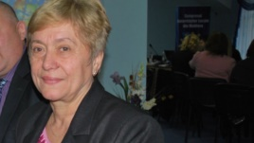
Tatiana Ţurcan: „Primarul este singurul om care cred că este interesat ca să fie făcute investiţii. Nu are niciun interes să majoreze taxele astfel încât agenţii economici să se dezică de investiţia pe care o fac în teritoriu.”
Europa Liberă: Cunoaşteţi primari care cu rea voinţă au utilizat aceste pârghii?
Tatiana Ţurcan: „Eu cunosc unele exemple de stabilire a taxei pentru amenajarea teritoriului. Cândva, plafonul pentru acest serviciu a fost de 80 de lei. După anularea plafonului, noi am stabilit o sumă de o sută de lei. Ştiu însă că unii primari se folosesc de faptul că au pârghii şi au susţinere în Consiliul local şi au ajuns să stabilească această taxă până la 250 lei de angajat. Este ceva exagerat şi chiar dacă sunt astfel situaţii şi exemple trebuie să ne uităm în particular la fiecare.”
Europa Liberă: Dar cine îl poate trage la răspundere în astfel de cazuri pe un primar?
Tatiana Ţurcan: „Localitatea! Trebuie să se discute cu publicul, astfel încât comunitatea împreună cu agenţii economici să facă o analiză a situaţiei. În asemenea situaţii nu trebuie să se implice Parlamentul, Comisiile Parlamentare. Soluţiile sunt în locul unde au loc astfel de situaţii.”
Europa Liberă: Cum vă explicaţi că o parte din agenţii economici evită să meargă în localităţile rurale să îşi desfăşoare activităţile?
Tatiana Ţurcan: „Nu au apă, canalizare, nu au aceleaşi posibilităţi pe care le pot avea la oraş. Noi ne aflăm la o distanţă de 170 km de Chişinău şi vin investitorii. Însă doar vin şi văzând cu ce probleme se vor confrunta, ei renunţă şi decid să se ducă la oraş.”
Europa Liberă: Deci, să înţeleg că drumul până la nivelul localităţilor din Uniunea Europeană e lung?
Tatiana Ţurcan: „E foarte lung. Suntem foarte, foarte departe. Eu am fost în delegaţii în Polonia, Lituania,
Astăzi se fac investiţii în Republică, se fac investiţii la nivel de Guvern, la nivel de Parlament, deci ajung banii în ţară, dar nu ajung banii în teritoriu....
Letonia şi am văzut comunităţi rurale, deci avem mult de muncit şi mai este o problemă. Ştiţi care?
Că astăzi se fac investiţii în Republică, se fac investiţii la nivel de Guvern, la nivel de Parlament, deci ajung banii în ţară, dar nu ajung banii în teritoriu. Beneficiază tot cei care pot să dea din coate...”
Europa Liberă: Când spuneţi să dea din coate vă referiţi să aibă pe cineva „în spate” ca o umbrelă?
Tatiana Ţurcan: „Nu numai din spate, dar şi dinainte şi din spate.”
Europa Liberă: Deci, sugeraţi că banii încă în Republica Moldova se oferă primăriilor după criteriul politic?
Tatiana Ţurcan: „Politic şi nu numai. Politic, cumătrism, noi de la aşa ceva nu ştiu când o să plecăm însă mult timp o să fie aceasta. Ne folosim şi noi de aşa instrumente câteodată, nu ratăm, fiindcă altele nu sunt la dispoziţie. ”
http://www.europalibera.org/content/article/25206907.html

RECEPȚIA LUCRĂRILOR DE REABILITARE A SISTEMULUI DE APROVIZIONARE CU APĂ ÎN SATUL SĂNĂTĂUCA, RAIONUL FLOREȘTI
La data de 20 decembrie, 2013 a avut loc recepția lucrărilor – ”Reabilitarea sistemului de aprovizionare cu apă din satul Sănătăuca, raionul Florești”, în baza Contractului NCB-W-0018-IDA, din cadrul Proiectului Național de Aprovizionare cu Apă și Canalizare, finanțat din sursele Băncii Mondiale.
Comisia de Recepție a inclus reprezentanți ai Ministerului Mediului, Agenției ”Apele Moldovei”, Unității de Implementare a Proiectelor de Aprovizionare cu Apă și Canalizare (UIPAAC), Primăriei s. Sănătăuca și Î.M ”Acua-Sen” – organizație care va prelua în gestiune operarea sistemului de aprovizionare cu apă a localității. În cadrul evenimentului au participat și reprezentanți ai companiei de construcție, companiei de supraveghere a lucrărilor executate, companiei de proiectare și instituțiilor autorizate de rigoare: Inspecția de Stat în Construcții, Inspecția Ecologică, Direcția Situații Excepționale și Centrul de Sănătate Publică teritoriale Florești.
Valoarea Contractului a constituit 7 108 871,43 MDL, iar lucrările au fost executate în perioada februarie 2013 – noiembrie 2013, de către o companie autohtonă, selectată în baza licitației organizate în conformitate cu procedurile Băncii Mondiale.
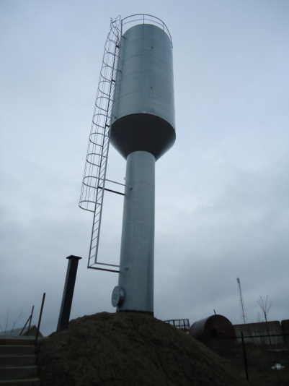
Proiectul a inclus reabilitarea a 15 km rețele de aprovizionare cu apă, conservarea a trei sonde arteziene și forarea a trei sonde noi, instalarea a două rezervoare de apă (200 m3) și montarea a 2 instalații bactericide, de care va beneficia un număr de cca. 3000 locuitori ai satului Sănătăuca și principalele instituții sociale din localitate.
Altă informație cu privire la proiectele implementate de către UIPAAC este accesibilă pe site-ul www.water.md
http://mediu.gov.md/index.php/serviciul-de-presa/noutati/1590-receptia-lucrarilor-de-reabilitare-a-sistemului-de-aprovizionare-cu-apa-in-satul-sanatauca-raionul-floresti

DRUM COMUNAL, CONSTRUIT DUPĂ 16 ANI DE AŞTEPTARE
Șaisprezece ani, atât au aşteptat locuitorii comunei Câietu (satele Câietu şi Dimitrova) din raionul Cantemir ca să aibă acces direct la centrul raional.
O perioadă în care au fost ocoliţi de ambulanţe, doctori, poliţişti pentru simplul fapt că nu aveau un drum de acces practicabil. Începând cu vara acestui an însă, problemele legate de deplasarea spre Cantemir au fost depăşite, datorită implementării proiectului regional „Construcţia drumului de acces Dimitrova-Acui” de către Agenţia de Dezvoltare Regională Sud, relevă ziuadeazi.md.
Până nu demult comuna Câietu a fostunica localitate din raion care nu avea un drum de acces spre oraş. Primarul Dumitru Pâslari afirmă chiar că localitatea era unica din toată ţară, izolată în acest mod. Acum lucrurile s-au schimbat, spune primarul, în timp ce străbatem de la un capăt la altul drumul 4,6 kilometri care uneşte cele două localităţi, Dimitrova şi Acui, exact porţiunea care le lipsea localnicilor pentru a se deplasa cu transportul spre Cantemir. „Încă în anul 1997 a existat un proiect de construcţie a acestui drum, dar a trecut atâta timp şi nimic nu ne ieşea. Cu sprijinul ADR Sud şi cu ajutorul Domnului, în 2012 am început lucrul şi iată că astăzi suntem fericiţi. Şoseaua nu este una ideală, n-are marcaj rutier, dar e împlinirea unui vis a peste o mie de cetăţeni”, spune D. Pâslari.
Locuitorii se bucură că a fost construit acest drum. „De-aţi şti câte probleme am avut înainte, în special femeile gravide care erau nevoite să nască în sat, fără asistenţă medicală”, povesteşte o locuitoare din Dimitrova. Iar un bărbat în vârstă îşi aminteşte că trebuia să facă peste 100 de km în plus ca să-şi perfecteze un act la Cantemir. „Nici nu vreau să-mi amintesc prin ce nevoi am trecut, mai ales atunci când ploua. Mergeam prin Comrat, ca să ajungem la Cantemir pentru o simplă procedură”, spune bărbatul.
„De când s-a deschis drumul, pe aici circulă şi oamenii din Ceadâr-Lunga, Taraclia, cărora le este mai aproape să ajungă la Cantemir sau la drumul naţional, spre Leova. Nu numai eu, cu toţii suntem mulţumiţi de acest drum şi tare mult l-am aşteptat. Cineva spunea că e un proiect politic, însă oamenii nu ştiau cum să ajungă la acelaşi spital, la maternitate, la Oficiul Stării civile sau la secţia de paşapoarte”, menţionează Dumitru Pâslari.
Proiectul „Drum de acces Dimitrova – Acui”, implementat de ADR Sud și finanțat din Fondul Naţional de Dezvoltare Regională,a fost lansat în anul 2012. Lucrările s-au desfăşurat pe parcursul unui an, costul fiind de 15,3 milioane de lei.
http://stirilocale.md/stiri/local/cantemir/drum-comunal-construit-dupa-16-ani-de-asteptare.html

MINISTRUL MEDIULUI GHEORGHE ȘALARU A AVUT O ÎNTREVEDERE CU REPREZENTANȚII BĂNCII EUROPENE DE INVESTIȚII
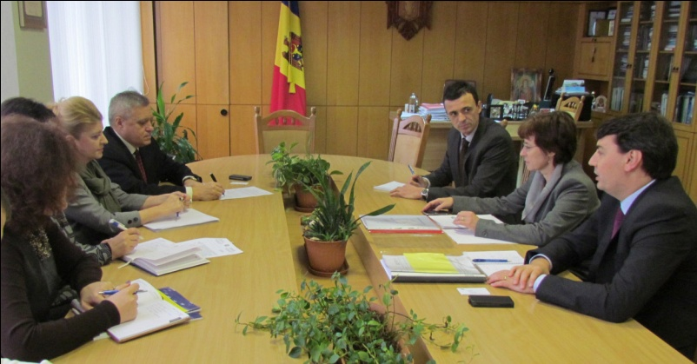
La 19 decembrie 2013, Ministrul Mediului Gheorghe Șalaru a avut o întrevedere cu reprezentanții Băncii Europene de Investiții (BEI) dna Marion Hoenicke, șef al Direcției din cadrul Departamentului de Vecinătate Estică și Asia Centrală al BEI (responsabilă de Republica Moldova) și dl Rapaille Lionel, consilier pentru investiții.
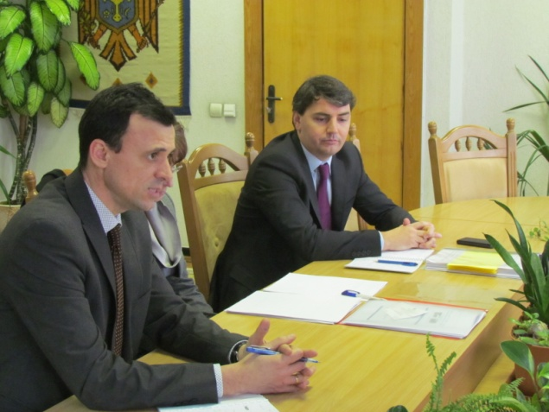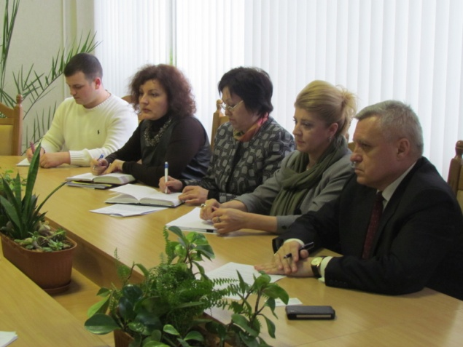
În cadrul discuțiilor s-a menționat că implementarea proiectului „Dezvoltarea companiilor de apă în 6 raioane”, susţinut de BERD, BEI şi FIV, se efectuează conform graficului stabilit. Realizarea proiectului va contribui la promovarea reformei în sectorul de AAC, crearea modelelor de operatori independenţi care vor presta servicii la standarde acceptabile. Programul de Dezvoltare a reţelei de regii apă-canal în Republica Moldova prevede modernizarea sistemului de aprovizionare cu apă şi canalizare în 6 raioane ale republicii: Soroca, Floreşti, Hînceşti, Orhei, Leova şi Ceadîr-Lunga şi este susţinut financiar cu 30 mln Euro (10 mln euro - BERD, 10 mln euro - BEI, 10 mln euro grant– FIV).
Un alt subiect al discuțiilor l-a constituit Proiectul Parteneriat Public Privat în baza apeductului Soroca-Bălți pentru localitățile din regiunea de nord a Republicii Moldova, și anume, în raioanele Soroca, Drochia, Florești, Râșcani, Sîngerei, Telenești și municipiul Bălți.Nucleul acestui Proiect va fi conducta existentă Soroca-Bălţi, care a fost construită în anii 1980. Conducta trebuie reconstruită în așa fel ca branşamentele să includă ramificații către raioanele învecinate. Reprezentanții BEI și-au exprimat disponibilitatea de a susține construcția noilor rețele, care vor îmbunătăți infrastructura alimentării cu apă potabilă a localităților rurale din raioanele de nord ale țării.
Totodată, participanții la întrevedere au discutat despre lansarea Proiectului „Suport de asistență tehnică și management în vederea protecției la inundații a teritoriului Republicii Moldova”, care va avea loc la 20.12.2013. Proiectul, finanțat de către BEI sub formă de grant în suma de 1,6 mln Euro, prevede identificarea arealele cu risc la inundații, identificarea măsurile de reducere a riscului la inundații, elaborarea unui program de investiții pe etape ș.a. Implementarea proiectului dat va oferi posibilități mai largi de atragere a fondurilor noi de investiții în Republica Moldova pentru realizarea măsurilor definite în proiect.
http://mediu.gov.md/index.php/serviciul-de-presa/noutati/1587-ministrul-mediului-gheorghe-salaru-a-avut-o-intrevedere-cu-reprezentantii-bancii-europene-de-investitii

LA NISPORENI A FOST CONTRUIT UN POLIGON PENTRU DEȘEURILE MENAJERE SOLIDE
Un poligon pentru deșeurile menajere solide a fost construit la Nisporeni. Construcția acestui poligon este ultimul obiect construit în cadrul proiectului „Salubrizarea localităților din raioanele Nisporeni, Strășeni și Călărași pentru un mediu curat și sănătos”.
Acest proiect este unul din cele 5 proiecte aprobate spre finanțare din Fondul național pentru dezvoltare regională în 2010 în Regiunea de Dezvoltare Centru și constă în construcția unui poligon pentru depozitarea deșeurilor construit; achiziționat echipamentul tehnic necesar; extinderea Întreprinderii Municipale existente; creșterea capacităților angajaților Întreprinderii Municipale „Gospodăria de Alimentare cu Apă și Canalizare” Nisporeni; desfășutarea unei campanii publice de informare și conștientizare.
Obiectivul general a proiectului constă în ameliorarea calității resurselor naturale și a condițiilor de trai ale locuitorilor din 12 localități ale raionul Nisporeni, Strășeni și Călărași.
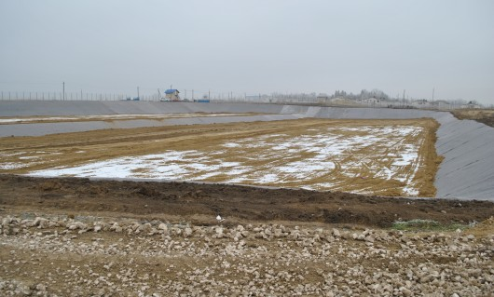
Proiectul se încadrează în prioritatea III a Strategiei de Dezvoltare Regională Centru „Îmbunătățirea factorilor de mediu și a atractivității turistice”, masura 3.2. și reprezintă unul din cele 23 de proiecte aprobate în Documentul Unic de Program în RDC prin HG nr 722 din 26.08.2010 pentru anii 2010 – 2012.
Finanțarea a fost asigurată din sursele Fondului Național pentru Dezvoltare Regională cu suma de 12 411,32 mii lei pentru executarea lucrărilor în cadrul proiectului.
http://stirilocale.md/stiri/local/nisporeni/la-nisporeni-a-fost-contruit-un-poligon-pentru-deseurile-menajere-solide.html

FERMIERII DIN RAIONUL CAHUL VOR BENEFICIA DE UN NOU SISTEM DE IRIGARE
Subiectul a fost dezbătut în cadrul şedinţei de astăzi a Consiliului de Observatori al Fondului Provocările Mileniului Moldova (FPM Moldova), prezidat de Prim-ministrul Iurie Leancă. Astfel, Consiliul de Observatori al FPM Moldova a aprobat inițierea procedurii de selectare a unei companii de construcție care va reabilita sistemul de irigare Chircani-Zîrnești, raionul Cahul, situat pe malul râului Prut, unde vor fi irigate circa 4500 hectare de teren agricol, prelucrat de peste 1600 de agricultori, informează UNIMEDIA.
Sistemul de irigare Chircani-Zîrnești este al zecelea sistem de irigare ce va fi reabilitat din fondurile Programului Compact al Guvernului SUA.
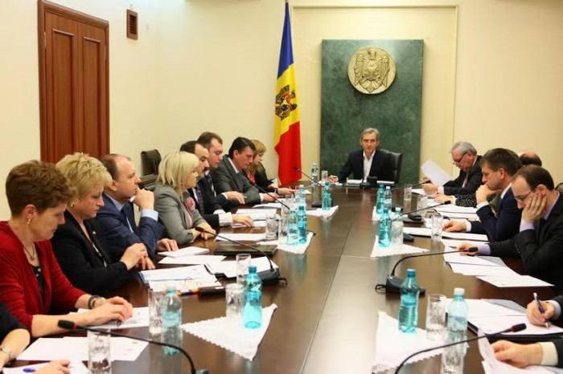
Membrii Consiliului de Observatori au fost informați şi despre evoluția reabilitării altor nouă sisteme de irigare. Potrivit acestei informații, la două sisteme de irigare au demarat lucrările de construcție, pentru alte patru sisteme de irigare au fost semnate deja contractele cu companiile de construcție, care în prezent își mobilizează echipamentul și echipele de specialiști, iar pentru trei sisteme de irigare este în proces de negociere contractul cu compania câştigătoare.
Companiile de construcție urmează să încheie lucrările de reabilitare a sistemelor de irigare pînă în luna august 2015, când se încheie Programul Compact. De asemenea, directorul executiv al FPM Moldova, Valentina BADRAJAN, a informat despre decizia de a extinde lista afacerilor post-recoltare, finanţate din programul de credite Compact.
În aceeaşi ședinţă, membrii Consiliului de Observatori au examinat un şir de aspecte ce țin de derularea Programului Compact.
Consiliul de Observatori al FPM Moldova, constituit din reprezentanţi ai Guvernului, societăţii civile şi mediului de afaceri, coordonează realizarea Programului Compact al Guvernului SUA cu valoare totală de 262 de mil.de dolari.
http://unimedia.info/stiri/fermierii-din-raionul-cahul-vor-beneficia-de-un-nou-sistem-de-irigare-69798.html

SOLUȚII TEHNOLOGICE ȘI DE PROIECTARE ÎN DOMENIUL APROVIZIONĂRII CU APĂ ȘI CANALIZARE (AAC)
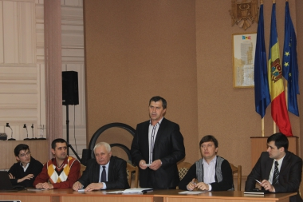
Astăzi, la Ialoveni, Agenția de Dezvoltare Regională Centru (ADR Centru) în parteneriat cu compania Construct & Distribuție SRL s-a desfășurat seminarul "Soluții tehnologice și de proiectare în domeniul aprovizionării cu apă și canalizare (AAC)".
La această întrunire au fost prezenți aproximativ 65 de participant dintre care proiectanți, ingineri, beneficiari ai proiectelor AAC implementate în Rediunea de Dezvoltare Centru (finanțate din FNDR), antreprenori, funcționari publici responsabili de domeniu, operatori de servicii AAC.
Directorul ADR Centru, Tudor Meșina, a salutat interesul participanților de a fi prezenți la o astfel de întrunire și a mulțumit oaspeților din Ucraina și Romînia care au venit să împărtășească din experiența lor de lucru la acest capitol.
Eduard Ungureanu, șef secție Managementul proiectelor din cadrul agenției a prezentat participanților numărul de propuneri de proiect depuse la ADR pe domeniul AAC, aducînd drept exemple și proiectele de success implementate de agenție. De asemenea au fost discutate și deficiențele întîlnite în timpul implementării acestor proiecte, iar cu soluții și recomandări au venit și oaspeții străini în prezentările lor.
Totodată, specialiști de la companiile EuroEM (România) și Energoresurs Invest (Ucraina), au vorbit participanților despre cele mai noi tendințe mondiale privind rețelele de canalizare, soluții tehnice și economice pentru depozitarea apei potabile, precum și în tratarea apelor reziduale și menajere și deversarea lor în circuitul acvatic (stații de epurare biologice, separatoare de grăsimi și hidrocarburi).
Participanții la seminar s-au arătat a fi foarte interesați de acest domeniu, deoarece aceasta este una dintre necesitățile primordiale ale cetățenilor. Iar pe final de sesiune aceștia au adresat mai multe întrebări referitoare la noile tehnologii propuse.
În cadrul seminarului vor veni cu prezentări specialiști de la companiile EuroEM (România) și Energoresurs Invest (Ucraina), care vor disemina practici de succes în domeniu. De asemenea, experții vor putea răspunde la toate întrebările participanților referitoare la noile tehnologii propuse.
http://adrcentru.md/libview.php?l=ro&idc=340&id=1991&t=/Noutati/Solutii-tehnologice-i-de-proiectare-in-domeniul-aprovizionarii-cu-apa-i-canalizare-AAC

SISTEM DE CANALIZARE EUROPEAN, PE BANI EUROPENI
Societatea pe acţiuni ''Apa Canal'' Chişinău va contracta un credit de 44 de milioane de euro şi altul, nerambursabil, de 8 milioane de euro, pentru a renova tot sistemul de canalizare şi staţia de epurare din oraş.
Potrivit directorului întreprinderii, Constantin Becciev, pentru aceste lucrări contractul prevede un termen de 5 ani, iar banii vor fi întorşi exclusiv din bugetul Societăţii "Apă Canal". Decizia de împrumut a fost votată azi de Consiliul municipal, fără susţinerea comuniştilor şi a socialiştilor
http://www.prime.md/rom/news/economic/item4978/

CIMIŞLIA VA BENEFICIA DE UN GRANT DE 120.000 DE DOLARI
Recent a avut loc semnarea contractului privind acordarea grantului în valoare de 120.000 de dolari oferit de Ambasada Japoniei autorităţilor administraţiei publice locale ale oraşului Cimişlia.
Aceşti bani vor fi utilizaţi pentru implementarea în urbe a proiectului „Îmbunătăţirea mediului educaţional în instituţiile de învăţământ”, în cadrul programului japonez „Kusanone”. Contractul a fost semnat de către primarul oraşului Cimişlia, Gheorghe Răileanu, şi Ambasadorul Extraordinar şi Plenipotenţiar al Japoniei în Ucraina şi Republica Moldova, Toichi Sakata.
Grantul a fost oferit de Guvernul Japoniei în baza Acordului privind implementarea programului de grant pentru proiectele securităţii umanitare „Kusanone”, semnat în ianuarie 2006 de Guvernul Republicii Moldova şi cel al Japoniei, care sprijină inclusiv proiectele acordate organizaţiilor nonguvernamentale (ONG-uri) şi altor organizaţii nonprofit, scriegazetadesud.md.
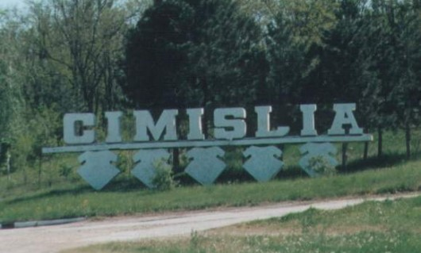
„Educaţia este piatra de temelie în dezvoltarea unui stat puternic. Este şi cazul Japoniei, care a parcurs un drum lung. Acest ajutor financiar este o dovadă a eforturilor depuse de ţara noastră în domeniul securităţii umane şi, totodată, este o direcţie prioritară a politicii externe japoneze privind cooperarea internaţională şi aprofundarea acesteia, cooperare care devine din ce în ce mai importantă”, a specificat în cadrul întrevederii E.S. Toichi Sakata.
Investiţii în condiţiile şi în calitatea educaţiei
La rândul său, Gheorghe Răileanu, primarul oraşului Cimişlia, a mulţumit partenerilor japonezi pentru sprijinul acordat, exprimându-şi convingerea că, datorită ajutorului oferit de către Guvernul Japoniei, copiii din Cimişlia vor creşte şi vor învăţa într-un mediu educaţional mai favorabil şi vor înregistra, de acum încolo, rezultate şi mai performante în dezvoltarea lor preşcolară şi la învăţătură”. Totodată, Gheorghe Răileanu a spus că îşi doreşte ca relaţiile dintre Cimişlia şi Japonia să-şi găsească continuitate în alte proiecte investiţionale şi să fie permanent consolidate.
În cadrul proiectului „Îmbunătăţirea mediului educaţional în instituţiile de învăţământ din oraşul Cimişlia”, autorităţile administraţiei publice locale îşi propun în mod prioritar să îmbunătăţească mediul educaţional în instituţiile preşcolare din teritoriu şi, de asemenea, să creeze condiţii de lucru mai bune pentru cadrele didactice.
Astfel, în primăvara anului 2014, urmează a fi schimbate ferestrele şi uşile în patru grădiniţe din oraşul Cimişlia: „Făt Frumos”, „Ghiocel”, „Viorica”, „Foişor” şi la Liceul Teoretic „A. Puşkin”.
Totodată, investiţia va ţinti asupra următoarelor obiective: economisirea energiei termice, prevenirea apariţiei şi a răspândirii maladiilor respiratorii la copii, îmbunătăţirea condiţiilor de igienă şi de sanitaţie în instituţiile preşcolare, ameliorarea condiţiilor de educaţie a copiilor de vârstă preşcolară, a iluminării în încăperile în care se află copii, reducerea considerabilă a pierderilor de energie termică în procesul de încălzire a grădiniţelor.
Ulterior, resursele financiare economisite în urma implementării proiectului vor fi direcţionate spre îmbunătăţirea condiţiilor şi calităţii de educaţie a copiilor şi deschiderea unor noi grupe în grădiniţe. Esenţa programului „Kusanone” rezidă în acordarea granturilor pentru finanţarea proiectelor în domeniile asistenţă medicală primară, sistemul de învăţământ primar, protecţia păturilor vulnerabile ale societăţii, sistemul ecologic şi al resurselor naturale etc.
http://stirilocale.md/stiri/local/cimislia/cimislia-va-beneficia-de-un-grant-de-120-000-de-dolari.html

ÎN RAIONUL LEOVA VOR FI CONSTRUITE 16 CENTRALE TERMICE PE BIOMASĂ
În raionul Leova va fi creat, în premieră pentru Republica Moldova, un serviciu de gestionare a centralelor pe bioenergie.
Acestea sunt doar câteva din prevederile Acordului de Parteneriat Public Privat semnat astăzi de către Consiliul Raional Leova și de Programul Națiunilor Unite pentru Dezvoltare.
Crearea unui serviciu de gestiune a centralelor termice pe biomasă este una din inițiativele Proiectului UE-PNUD „Energie şi Biomasă” menite să creeze o piaţă sigură de servicii integrate în sectorul bioenergetic. Investiția Proiectului „Energie şi Biomasă” în crearea Parteneriatului Public-Privat în raionul Leova este de 100.000 Euro, bani proveniţi din fonduri europene, investiţia agentului economic selectat urmând a fi de minim 6 mln. lei (350.000 Euro).
„Este o experienţă în premieră pentru raionul Leova în realizarea unui parteneriat public privat dintre APL de nivelul doi şi un agent economic. Ne bucurăm că vom fi primul raion din Republica Moldova ce va dezvolta infrastructura termoenergetică din surse de biomasă creând servicii integrate de gestionare a acesteia. Ne dorim ca modelul nostru să inspire alte raioane să ne preia exemplul”, a declarat Eufrosinia Greţu, preşedintele raionului Leova.
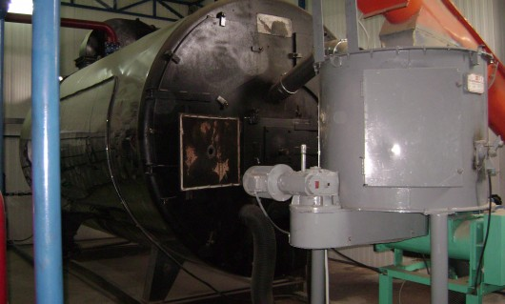Consiliul Raional Leova urmează să lanseze în această săptămână tenderul de selectare a agentului economic. Agentul economic selectat urmează să investească cel puţin 350.000 euro în construcţia a 16 centrale termice de ardere a peletelor, să le asigure pe acestea, precum şi pe cele 5 existente, cu biocombustibil de calitate și să angajeze operatori ce vor gestiona aceste centrale termice pe biomasă.
Centralele termice vor fi proprietatea Consiliului raional Leova și vor fi transmise în gestiune agentului economic selectat pe o perioadă de 11 ani.
Modelul de Parteneriat Public Privat ce va fi lansat în Leova îşi propune să fie un exemplu de succes în crearea serviciilor integrate de gestionare a centralelor termice ce includ construcţia acestora, asigurarea cu biocombustibil şi operarea lor.
„Sunt convinsă că acest exemplu va servi drept model de replicare pentru alte raioane. Sperăm că în doar câţiva ani, piaţa locală a serviciilor de gestionare a centralelor termice pa biomasă se va dezvolta fapt ce va rezulta în furnizarea sigură a agentului termic pe bază de biomasă pentru instituţiile publice, precum şi în crearea de noi locuri de muncă, dezvoltarea de noi afaceri şi, nu în ultimul rând, în protecţia mediului ambiant”, a declarat Narine Sahakyan, reprezentant permanent adjunct PNUD Moldova.
Raionul Leova a fost selectat să piloteze un asemenea model de Parteneriat Public Privat în urma unui tender public la care au participat 13 raioane cu 15 propuneri de proiecte. Ofertele au trecut două etape de evaluare: evaluarea dosarului şi evaluarea în teren a primilor trei finalişti.
Proiectul Energie şi Biomasă în Moldova este un proiect de 4 ani, implementat în 2011-2014. Bugetul total al proiectului este de 14.56 milioane Euro, acordați de Uniunea Europeană (14 mln. Euro) şi PNUD Moldova (560 mii Euro). În raionul Leova, din fonduri europene, au fost instalate 5 centrale termice pe bază de biomasă, investiţia proiectului fiind de 381.000 USD.
http://stirilocale.md/stiri/local/leova/in-raionul-leova-vor-fi-construite-16-centrale-termice-pe-biomasa.html
AUDIERI PUBLICE PE TEMA PROGRAMELOR REGIONALE SECTORIALE ÎN DOMENIILE MANAGEMENTUL DEȘEURILOR SOLIDE ȘI EFICIENȚA ENERGETICĂ A CLĂDIRILOR PUBLICE
Bălți, 18 decembrie 2013. Autoritățile publice locale (APL) din Regiunea de Dezvoltare Nord (RDN) s-au reunit pentru a se informa și a pune în discuție Programele Regionale Sectoriale (PRS) în domeniile Managementul Deșeurilor Solide (MDS) și Eficiența Energetică a Clădirilor Publice (EECP).
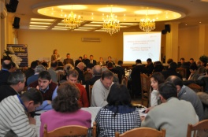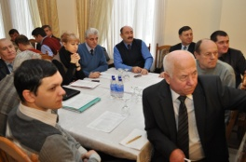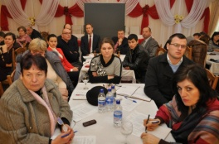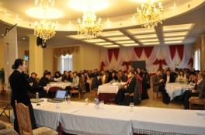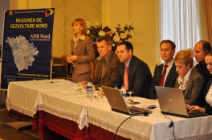
La audierile publice au participat reprezentanți ai Ministerului Dezvoltării Regionale și Construcțiilor (MDRC), Ministerului Sănătății (MS), experți de la Agenția de Cooperare Internațională a Germaniei (GIZ), specialiști de la Agenția de Dezvoltare Regională Nord (ADR Nord), reprezentanți APL de nivelurile I și II.
Membrii grupurilor de lucru s-au întrunit în 6 panele tematice pentru a analiza PRS în domeniile menționate. Totodată, participanții la eveniment s-au informat despre noul algoritm al planificării și programării în dezvoltarea regională, prezentat de către experții GIZ - GOPA2.
Directorul ADR Nord, Ion Bodrug, susține, că, pentru APL, orice document strategic, în diferite sectoare, reprezintă un suport clar, ce urmează a fi implementat. „ADR Nord, ca lider în procesul de planificare regională, și în colaborare cu GIZ, am inițiat procesul de planificare sectorială integrată în domeniile aprovizionării cu apă și canalizare, managementul deșeurilor solide, eficiență energetică a clădirilor publice și urmează componenta drumurilor locale și regionale", a spus directorul ADR Nord, Ion Bodrug, subliniind în mod repetat importanța acestui eveniment.
„Într-adevăr, este destul de dificil pentru APL să vină cu o abordare sistemică asupra proiectelor în așa sectoare complexe cum este sectorul Managementului deșeurilor solide. Întâi, este necesar a elabora o viziune comună, înțeleasă de toate raioanele din regiune, cum trebuie să se dezvolte arhitectura comună a sectorului, ca după asta să fie dezvoltare anumite proiecte, în concordanță cu viziunea generală asupra proiectelor și o abordare fezabilă în elaborarea acestora", a relevat Stela Corobceanu, expert GOPA2.
Specialiștii ADR Nord și consultanții GIZ - GOPA2 urmează să studieze propunerile participanților la audierile publice, să le adapteze la PRS în MDS și EECP, astfel încât la ședința următoare a Consiliului Regional pentru Dezvoltare Regională Nord (CRD Nord), programul să fie aprobat și racordat la Planul Operațional Regional Nord (POR Nord) și Strategia de Dezvoltare Regională Nord (SDR Nord).
Obiectivul general al PRS este de a îmbunătăți serviciile publice locale de gestionare a deșeurilor în regiunile de dezvoltare, trecând, etapizat, la noile standarde, în conformitate cu cerințele Uniunii Europene.
PRS reprezintă un instrument operațional în planificarea regională având rolul să sporească capacitatea APL în procesul de elaborare a proiectelor regionale durabile și să creeze condiții pentru dezvoltarea fluxului de proiecte în domeniile Eficiență Energetică a Clădirilor Publice, Managementul Deșeurilor Solide, respectându-se conformitatea acestora cu politicile sectoriale, practicile existente și cadrul strategic relevant.
http://adrnord.md/libview.php?l=ro&idc=195&id=1995

AUTORITĂȚILE PUBLICE LOCALE (APL) DIN REGIUNEA DE DEZVOLTARE CENTRU (RDC) S-AU ÎNTRUNIT LA IALOVENI, PENTRU A SE INFORMA ȘI A PUNE ÎN DISCUȚIE PROGRAMELE REGIONALE
Autoritățile publice locale (APL) din Regiunea de Dezvoltare Centru (RDC) s-au întrunit la data de 19 decembrie, la Ialoveni, pentru a se informa și a pune în discuție Programele Regionale Sectoriale (PRS) în domeniile Managementul Deșeurilor Solide (MDS) și Eficiența Energetică a Clădirilor Publice (EECP).
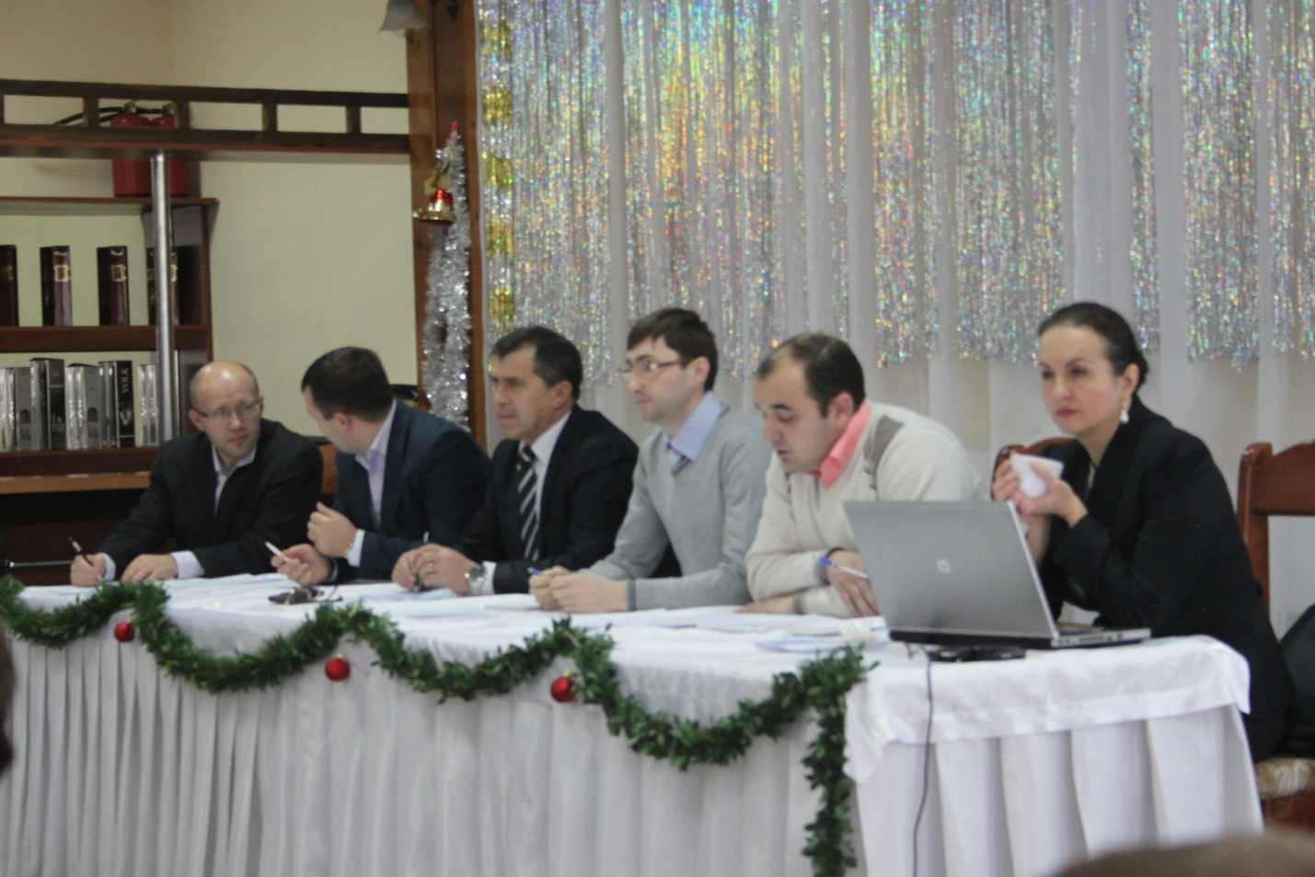
La audierile publice au participat reprezentanți ai Ministerului Dezvoltării Regionale și Construcțiilor (MDRC), Ministerului Mediului(MM), Agenției de Eficiență Energetică(AEE), experți de la Agenția de Cooperare Internațională a Germaniei (GIZ), specialiști de la Agenția de Dezvoltare Regională Centru (ADR Centru), reprezentanți APL de nivelurile I și II.
Membrii grupurilor de lucru s-au întrunit în 6 panele tematice pentru a analiza PRS în domeniile MDS și EE. Totodată, participanților la eveniment le-a fost propus spre informare noul algoritm al planificării și programării în dezvoltarea regională, prezentat de către experții GIZ - GOPA2.
Directorul ADR Centru, Meșina Tudor , a salutat prezența tuturor oaspeților și a mulțumit pentru implicarea și interesul de care dau dovadă. "Prin prezența reprezentanților din fiecare raion al Regiunii Centru la asemenea evenimente precum consultările publice ne putem crea o viziune de ansamblu asupra unei problem comune așa cum ar fi cea a deșeurilor sau a eficienței energetice. În urma audierilor publice vor putea fi corelate necesitățile și la nivel national, dat fiind faptul prezenței reprezentanților ministerelor de resort cu privire la problemele sus-numite. "
„Este destul de dificil pentru APL să vină cu o abordare sistemică asupra proiectelor în așa sectoare precum Managementului deșeurilor solide, Eficiență Energetică sau Apă și Canalizare, însă tot apl-urile sînt cele care pot defini cel mai bine problemele la nivel regional. Iar aici intervenim și noi, experții, care venim să ajutăm la elaborarea unei viziuni comună, înțeleasă de toate raioanele din regiune, cum trebuie să se dezvolte un anumit sector, ca după asta să fie dezvoltare anumite proiecte, în concordanță cu viziunea generală asupra proiectelor și o abordare fezabilă în elaborarea acestora", a relevat Stela Corobceanu, expert GOPA2.
Specialiștii ADR Centru și consultanții GIZ - GOPA2 vor studia toate propunerile venite în cadrul celor 6 grupuri de discuții desfășurate pe parcursul zilei, pentru a le adapta la PRS în MDS și EECP, astfel încât la ședința următoare a Consiliului Regional pentru Dezvoltare Regională Centru (CRD), care va avea loc pe 24 decembrie current, programul să fie aprobat și racordat la Planul Operațional Regional centru (POR Centru) și Strategia de Dezvoltare Regională Centru (SDR Centru).
PRS reprezintă un instrument operațional în planificarea regională având rolul să sporească capacitatea APL în procesul de elaborare a proiectelor regionale durabile şi să creeze condiţii pentru dezvoltarea fluxului de proiecte în domeniile Eficiență Energetică a Clădirilor Publice, Managementul Deșeurilor Solide, respectându-se conformitatea acestora cu politicile sectoriale, practicile existente și cadrul strategic relevant.
http://adrcentru.md/libview.php?l=ro&idc=340&id=2025&t=/Noutati/Audieri-publice-pe-tema-Programelor-Regionale-Sectoriale-in-domeniile-Managementul-Deeurilor-Solide-i-Eficienta-Energetica-a-Cladirilor-Publice

ÎN ANUL 2014 COLABORAREA MOLDO-POLONĂ ÎN DEZVOLTAREA REGIONALĂ VA AVEA CONTINUITATE
Jolanta Chelminska, voevod al Voievodatului Lodz, Polonia și Marcel Răducan ministrul Dezvoltării Regionale și Construcțiilor au discutat, în după amiaza zilei de ieri, despre relația de colaborare moldo-polonă în vederea promovării dezvoltării regionale în țara noastră. Discuțiile au avut loc în cadrul unei vizite de curtoazie efectuată de oficialul din Polonia la Ministerul Dezvoltării Regionale și Construcțiilor.
Printre subiectele abordate s-au numărat direcţiile de colaborare moldo-poloneză pentru anul 2014; susținerea experților polonezi în consolidarea capacităţii administraţiei publice în Republica Moldova, precum și recomandările experților polonezi în implementarea proiectelor.
" Pentru țara noastră Polonia reprezintă un exemplu în promovarea dezvoltării regionale. Suntem mulțumiți de sprijinul experților polonezi, iar experiența preluată de la ei ne va ajuta să implementăm eficient proiecte finanțate din fondurile europene" a menționat ministrul Marcel Răducan. De asemenea, ministrul a subliniat importanța și rolul susținerii Poloniei în parcursul european al țării noastre, menționînd că experții polonezi sunt dispuși să ne învețe din greșelile lor, oferind o colaborare bazată pe sinceritate, încredere și loialitate.
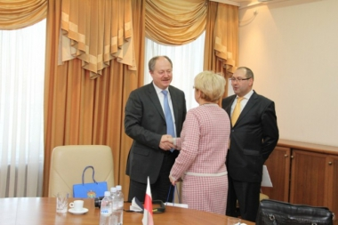
La rîndul său, Jolanta Chelminska a precizat că partea poloneză este dispusă să își ofere experiența pe deplin pentru a susține Republica Moldova în parcursul său european și pentru a informa corect cetățenii țării noastre care sunt beneficiile implementării proiectelor cu finanțare din fonduri europene, inclusiv avantajele cooperării regionale. De asemenea, oficialul voievodatului a adresat o invitație oficială ministrului Răducan pentru a efectua acest schimb de experiență și de a învăță atît din practicile voievodatului Lodz cît și a altor voievodate cu care are o vastă experiență de colaborare.
Astfel, la finalul întrevederii, părțile au conchis că dialogul a fost eficient, iar în anul 2014 urmează să continue colaborarea cu Polonia, inclusiv schimbul de experiență și de bune practici în implementarea proiectelor concrete.
http://adrcentru.md/libview.php?l=ro&idc=340&id=2023&t=/Noutati/In-anul-2014-colaborarea-moldo-polona-in-dezvoltarea-regionala-va-avea-continuitate
​
ALEGERILE EUROPENE DIN 2014 SE CONCENTREAZĂ ASUPRA NIVELULUI LOCAL
Între 22 și 25 mai 2014, peste 350 de milioane de cetățeni vor vota pentru alegerile europene, contribuind astfel la hotărârea viitorului UE.
Comitetul Regiunilor este angajat în sprijinirea eforturilor Parlamentului European de a elabora o campanie de comunicare de succes pentru alegeri.
Pe lângă acțiunile de sprijin întreprinse de către administrația sa de la Bruxelles, CoR dorește în principal să-și implice membrii și alți factori politici de la nivel local și regional în comunicarea descentralizată cu privire la alegeri. Un punct culminant al eforturilor de comunicare îl va constitui dezbaterea prezidențială, organizată de CoR la 8 martie, în Atena, între candidații principalelor partide politice europene la funcția de președinte al Comisiei Europene.
Amintim că Comitetul Regiunilor (CoR) este un organ consultativ care reprezintă interesele autorităţilor regionale şi locale ale UE. Comitetul a fost înfiinţat creat prin Tratatul de la Maastricht din 1992 ca răspuns la cererea organizaţiilor locale şi regionale de a fi reprezentate în cadrul UE, şi activează din martie 2004. Este alcătuit din 222 de membri titulari şi tot atîţia supleanţi (un membru care nu poate participa la sesiunea plenară va fi reprezentat de un supleant din delegaţia naţională) - reprezentanţi ai colectivităţilor regionale şi locale. Membrii sînt numiţi de către Consiliul Uniunii Europene prin vot unanim la recomandarea statelor membre pentru o perioadă de patru ani, cu dreptul de a fi realeşi pentru al doilea mandat.
http://cor.europa.eu/ro/events/Pages/european-elections-2014.aspx

